

**tài liệu dự án**

**HỆ THỐNG QUẢN LÝ CHUỖI CÀ PHÊ GIẢI KHÁT - POLYCAFE**



|  |  |
| --- | --- |
| Giảng viên | : Hoàng Thị Hồng |
| Học viên | : |
| Lớp/Kỳ | : SD1905/SU25 |

FPT POLYTECHNIC

MỤC LỤC

1 Giới thiệu dự án 2

2 Phân tích yêu cầu 2

2.1 Sơ đồ Use Case 2

2.2 Đặc tả yêu cầu hệ thống (SRS) 2

2.2.1 Quản lý nhân viên 2

2.2.2 Quản lý loại sản phẩm 2

2.2.3 Quản lý sản phẩm 2

2.2.4 Quản lý phiếu bán hàng 2

2.2.5 Quản lý thẻ lưu động 3

2.2.6 Lập phiếu bán hàng 3

2.2.7 Quản lý tổng hợp – thống kê 3

2.2.8 Đăng nhập 3

2.2.9 Đổi mật khẩu 3

3 Thiết kế hệ thống 3

3.1 Thiết kế tổng thể 4

3.1.1 Sơ đồ triển khai (Deploy Diagram) 4

3.1.2 Sơ đồ tổ chức của ứng dụng 4

3.1.3 Mô hình công nghệ 5

3.2 Thiết kế UI (giao diện) và Controller (tương tác) 6

3.2.1 Thiết kế các chức năng dùng chung 6

3.2.2 Thiết kế các chức năng dành cho nhân viên bán hàng 7

3.2.3 Thiết kế các chức năng dành cho nhân viên quản lý 7

3.3 Thiết kế dữ liệu 8

3.3.1 Thiết kế ERD 8

# Giới thiệu dự án

Dự án **Poly Hotel** được xây dựng nhằm giải quyết nhu cầu quản lý khách sạn một cách hiệu quả, hiện đại và chính xác thay cho phương pháp thủ công truyền thống vốn dễ gây sai sót, khó theo dõi và thiếu chuyên nghiệp. Với sự phát triển của ngành du lịch và dịch vụ lưu trú, việc sở hữu một phần mềm quản lý khách sạn là cần thiết để nâng cao hiệu quả vận hành và chất lượng phục vụ. Phần mềm Poly Hotel sẽ hỗ trợ các chức năng thiết yếu như: quản lý khách hàng, quản lý phòng (theo dõi tình trạng, loại phòng), đặt và trả phòng, thanh toán hóa đơn, quản lý dịch vụ đi kèm (giặt ủi, ăn uống, thuê xe...), thống kê doanh thu và phân quyền người dùng theo vai trò (lễ tân, quản lý). Những chức năng này sẽ giúp khách sạn kiểm soát tốt hơn hoạt động kinh doanh, giảm tải công việc nhân viên và nâng cao trải nghiệm của khách hàng.

# Phân tích yêu cầu

* *Tiến hành phân tích yêu cầu theo các bước sau đây*

## Sơ đồ Use Case

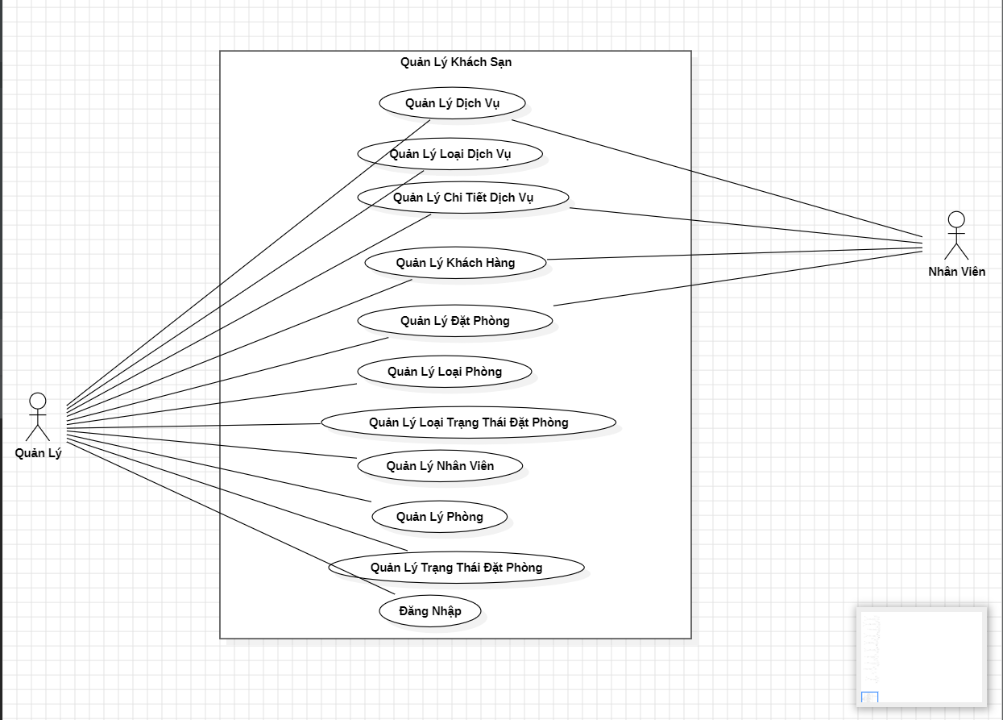

1. Quản lý nhấn viên

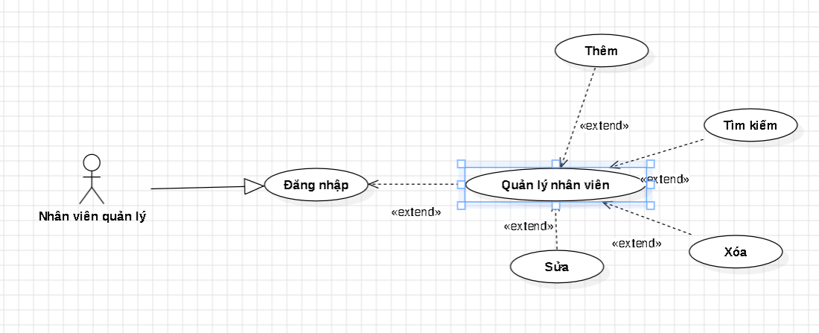

1. Quản lý khách hàng

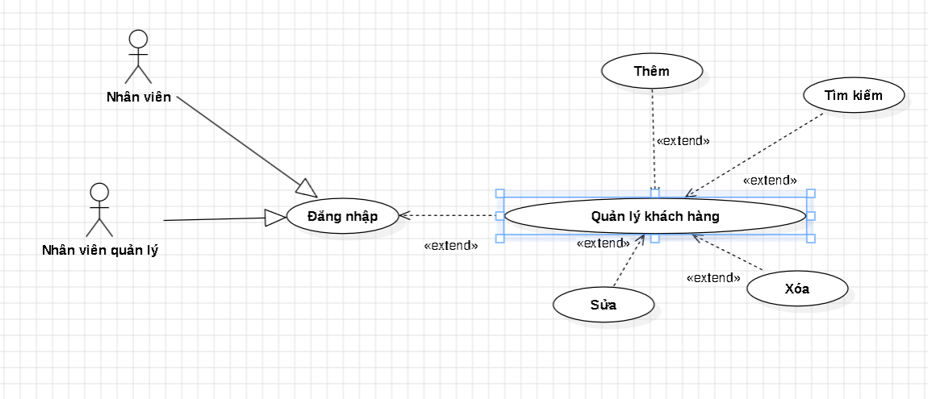

1. Quản lý phòng

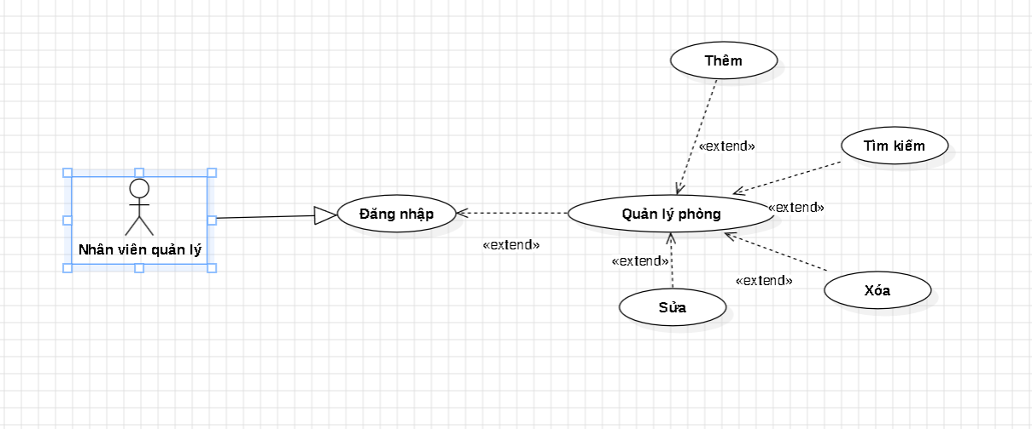

1. Quản lý loại phòng

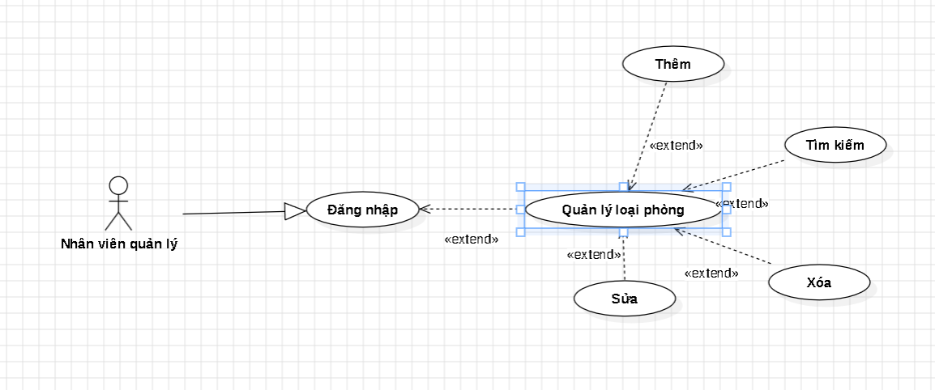

1. Quản lý dịch vụ

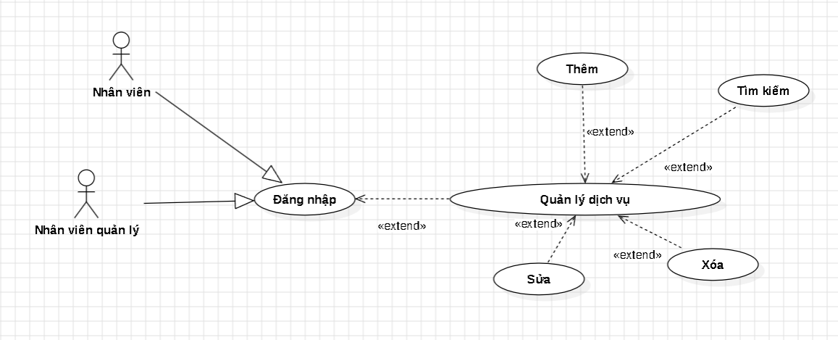

1. Quản lý chi tiết dịch vụ

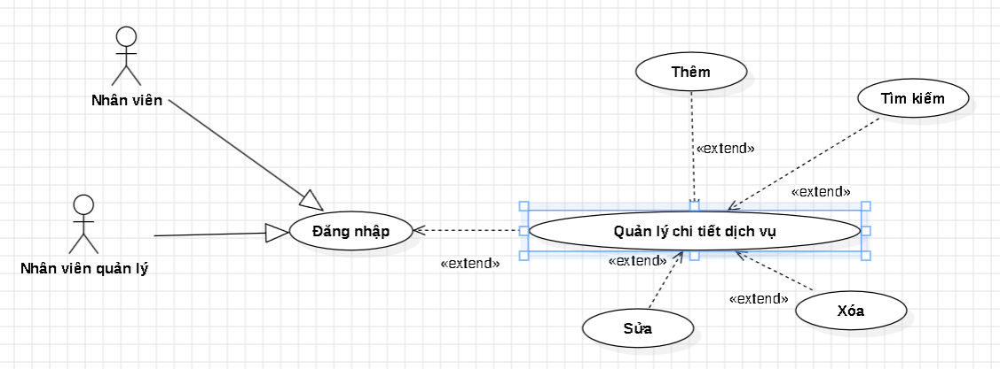

1. Quản lý loại dịch vụ

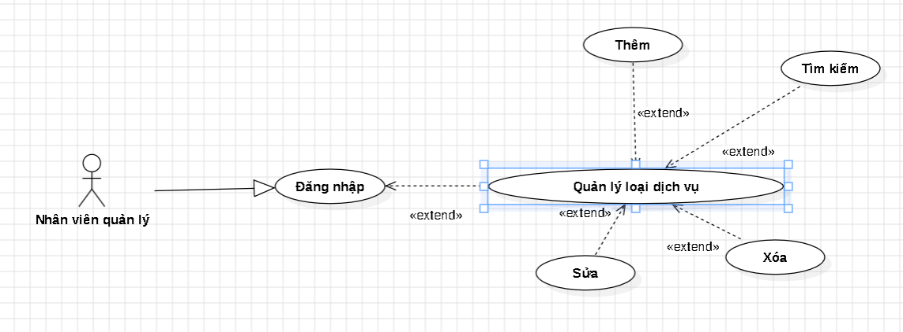

1. Trạng thái đặt phòng

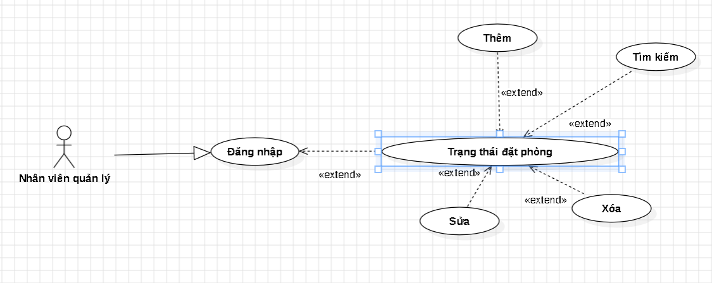

1. Loại trạng thái

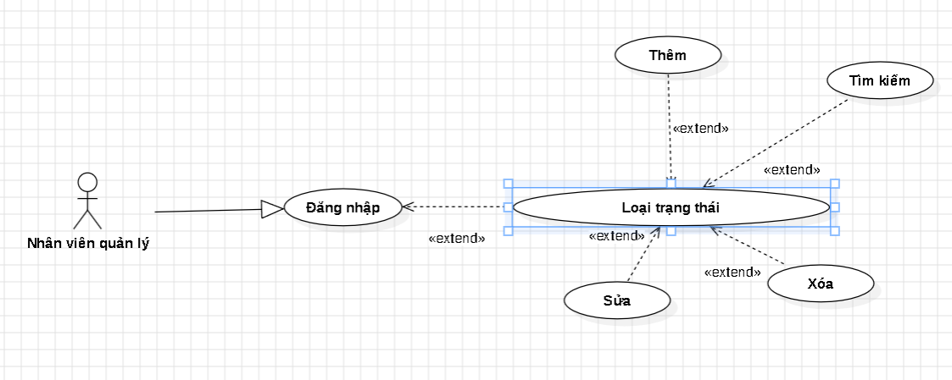

1. Đặt phòng

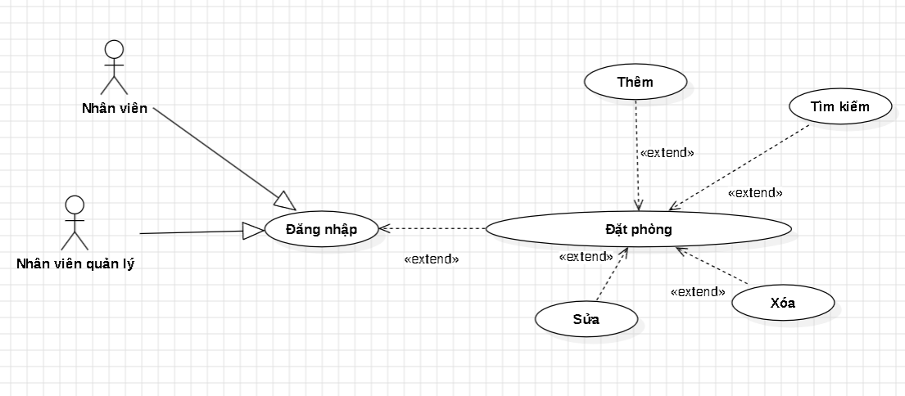

1. Thống kê báo cáo

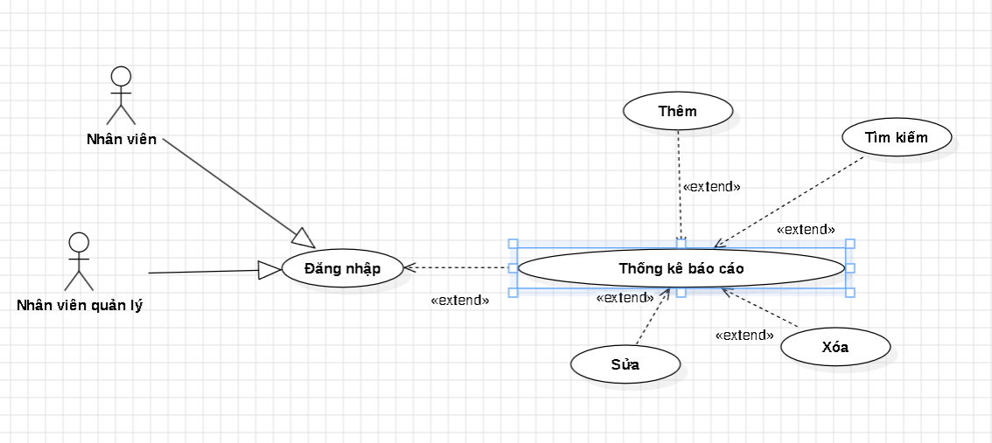

### Quản lý nhân viên

* **Mô tả chức năng:**

Chức năng quản lý nhân viên được sử dụng để quản lý thông tin nhân viên. Yêu cầu của chức năng này là liệt kê danh sách nhân viên, xem thông tin chi tiết của mỗi nhân viên, thêm nhân viên mới, cập nhật thông tin hoặc xóa nhân viên đã tồn tài.

* **Dữ liệu liên quan:**

Thông tin của mỗi nhân viên gồm: mã nhân viên, họ và tên, giới tính, email, mật khẩu đăng nhập, vai trò của nhân viên (gồm nhân viên bán hàng và quản lý), tình trạng.

* **Đối tượng sử dụng:**

Sau khi đăng nhập thì nhân viên quản lý mới có thể sử dụng chức năng này.

### Quản lý khách hàng

* **Mô tả chức năng:**

Chức năng quản lý nhân viên được sử dụng để quản lý thông tin nhân viên. Yêu cầu của chức năng này là liệt kê danh sách khách hàng, xem thông tin chi tiết của mỗi khách hàng, thêm khách hàng mới, cập nhật thông tin hoặc xóa khách hàng đã tồn tài.

* **Dữ liệu liên quan:**

Thông tin của mỗi khách hàng gồm: KhachHangID, HoTen, DiaChi, GioiTinh, SoDienThoai, CCCD, NgayTao, TrangThai, GhiChu.

* **Đối tượng sử dụng:**

Sau khi đăng nhập thì quản lý, nhân viên có thể sử dụng chức năng này.

### Quản lý phòng

* **Mô tả chức năng:**

Chức năng quản lý phòng được sử dụng để quản lý thông tin phòng. Yêu cầu của chức năng này là liệt kê danh sách phòng, xem thông tin chi tiết của mỗi phòng, thêm phòng mới, cập nhật thông tin hoặc xóa phòng đã tồn tại.

* **Dữ liệu liên quan:**

Thông tin của mỗi phòng gồm: PhongID, TenPhong, MaLoaiPhong, GiaPhong, NgayTao, TinhTrang, GhiChu.

* **Đối tượng sử dụng:**

Sau khi đăng nhập thì quản lý mới có thể sử dụng chức năng này.

### Quản lý phiếu loại phòng

* **Mô tả chức năng:**

Chức năng quản lý loại phòng được sử dụng để quản lý thông tin loại phòng. Yêu cầu của chức năng này là liệt kê danh sách loại phòng, xem thông tin chi tiết của mỗi loại phòng, thêm loại phòng mới, cập nhật thông tin hoặc xóa loại phòng đã tồn tài.

* **Dữ liệu liên quan:**

Thông tin của mỗi loại phòng gồm: MaLoaiPhong, TenLoaiPhong, NgayTao, TrangThai, GhiChu.

* **Đối tượng sử dụng:**

Sau khi đăng nhập thì nhân viên quản lý mới có thể sử dụng chức năng này.

### Quản lý dịch vụ

* **Mô tả chức năng:**

Chức năng quản lý nhân viên được sử dụng để quản lý thông tin nhân viên. Yêu cầu của chức năng này là liệt kê danh sách dịch vụ, xem thông tin chi tiết của mỗi dịch vụ, thêm dịch vụ mới, cập nhật thông tin hoặc xóa dịch vụ đã tồn tài.

* **Dữ liệu liên quan:**

Thông tin của mỗi dịch vụ gồm: DichVuID, HoaDonThueID, NgayTao, TrangThai, GhiChu.

* **Đối tượng sử dụng:**

Sau khi đăng nhập thì nhân viên, quản lý mới có thể sử dụng chức năng này.

### Lập phiếu chi tiết dịch vụ

* **Mô tả chức năng:**

Chức năng quản lý chi tiết dịch vụ được sử dụng để quản lý thông tin chi tiết dịch vụ. Yêu cầu của chức năng này là liệt kê danh sách chi tiết dịch vụ, xem thông tin chi tiết của mỗi chi tiết dịch vụ, thêm chi tiết dịch vụ mới, cập nhật thông tin hoặc xóa chi tiết dịch vụ đã tồn tài.

* **Dữ liệu liên quan:**

Thông tin của mỗi nhân viên gồm: ChiTietDichVuID, HoaDonThueID, DichVuID, LoaiDichVuID, SoLuong, NgayBatDau, NgayKetThuc, GhiChu.

* **Đối tượng sử dụng:**

Sau khi đăng nhập thì nhân viên, quản lý mới có thể sử dụng chức năng này.

### Quản lý loại dịch vụ

* **Mô tả chức năng:**

Chức năng quản lý chi tiết loại dịch vụ được sử dụng để quản lý thông tin chi tiết loại dịch vụ. Yêu cầu của chức năng này là liệt kê danh sách chi tiết loại dịch vụ, xem thông tin chi tiết của mỗi chi tiết loại dịch vụ, thêm chi tiết loại dịch vụ mới, cập nhật thông tin hoặc xóa chi tiết loại dịch vụ đã tồn tài.

* **Dữ liệu liên quan:**

Thông tin của mỗi loại dịch vụ gồm: LoaiDichVuID, TenDichVu, GiaDichVu, DonViTinh, NgayTao, TrangThai, GhiChu.

* **Đối tượng sử dụng:**

Sau khi đăng nhập thì nhân viên quản lý mới có thể sử dụng chức năng này.

### Quản lý trạng thái đặt phòng

* **Mô tả chức năng:**

Chức năng quản lý chi tiết trạng thái đặt phòng được sử dụng để quản lý thông tin chi tiết trạng thái đặt phòng. Yêu cầu của chức năng này là liệt kê danh sách chi tiết trạng thái đặt phòng, xem thông tin chi tiết của mỗi chi tiết trạng thái đặt phòng, thêm chi tiết trạng thái đặt phòng mới, cập nhật thông tin hoặc xóa chi tiết trạng thái đặt phòng đã tồn tài.

* **Dữ liệu liên quan:**

Thông tin của mỗi trạng thái đặt phòng gồm: TrangThaiID, HoaDonThueID, LoaiTrangThaiID, NgayCapNhat.

* **Đối tượng sử dụng:**

Sau khi đăng nhập thì nhân viên quản lý mới có thể sử dụng chức năng này.

### Quản lý loại trạng thái

* **Mô tả chức năng:**

Chức năng quản lý chi tiết loại trạng thái được sử dụng để quản lý thông tin chi tiết loại trạng thái. Yêu cầu của chức năng này là liệt kê danh sách chi tiết loại trạng thái, xem thông tin chi tiết của mỗi chi tiết loại trạng thái, thêm chi tiết loại trạng thái mới, cập nhật thông tin hoặc xóa chi tiết loại trạng thái đã tồn tài.

* **Dữ liệu liên quan:**

Thông tin của mỗi trạng thái đặt phòng gồm: LoaiTrangThaiID, TenTrangThai.

* **Đối tượng sử dụng:**

Sau khi đăng nhập thì nhân viên quản lý mới có thể sử dụng chức năng này.

### Quản lý đặt phòng

* **Mô tả chức năng:**

Chức năng quản lý chi tiết đặt phòng được sử dụng để quản lý thông tin chi tiết đặt phòng. Yêu cầu của chức năng này là liệt kê danh sách chi tiết đặt phòng, xem thông tin chi tiết của mỗi đặt phòng, thêm chi tiết đặt phòng mới, cập nhật thông tin hoặc xóa chi tiết đặt phòng đã tồn tài.

* **Dữ liệu liên quan:**

Thông tin của mỗi trạng thái đặt phòng gồm: HoaDonThueID, KhachHangID, PhongID, NgayDen, NgayDi, MaNV, GhiChu.

* **Đối tượng sử dụng:**

Sau khi đăng nhập thì nhân viên quản lý mới có thể sử dụng chức năng này.

### Quản lý tổng hợp – thống kê

* **Mô tả chức năng:**

Chức năng tổng hợp – thống kê được sử dụng để tổng hợp hoặc thống kê dữ liệu của quán. Yêu cầu của chức năng này là:

+ Thống kê doanh thu theo loại sản phẩm trong mốc thời gian được chọn

### Đăng nhập

* **Mô tả chức năng:**

Chức năng **Đăng nhập** cho phép người dùng truy cập vào hệ thống bằng cách nhập **tên đăng nhập** và **mật khẩu** đã được cấp. Hệ thống sẽ kiểm tra tính hợp lệ của thông tin đăng nhập và phân quyền cho người dùng dựa trên vai trò đã được thiết lập.

Nếu thông tin hợp lệ, người dùng sẽ được truy cập vào hệ thống với quyền tương ứng:

* **Nhân viên bán hàng**: chỉ truy cập được các chức năng bán hàng và hỗ trợ khách.
* **Nhân viên quản lý**: có quyền quản lý hệ thống như thêm, sửa, xóa nhân viên, phòng, dịch vụ, thống kê...

### Đổi mật khẩu

* **Mô tả chức năng:**

Chức năng **Đổi mật khẩu** cho phép người dùng đang đăng nhập vào hệ thống có thể thay đổi mật khẩu đăng nhập của mình để tăng tính bảo mật.

# Thiết kế hệ thống

* *Dựa vào tài liệu đã phân tích ở mục 2 để phác thảo:*
  + *Mô hình công nghệ, sơ đồ tổ chức và triển khai*
  + *Giao diện*
  + *Thực thể*
  + *Các lớp tiện ích*

## Thiết kế tổng thể

### Sơ đồ triển khai (Deploy Diagram)

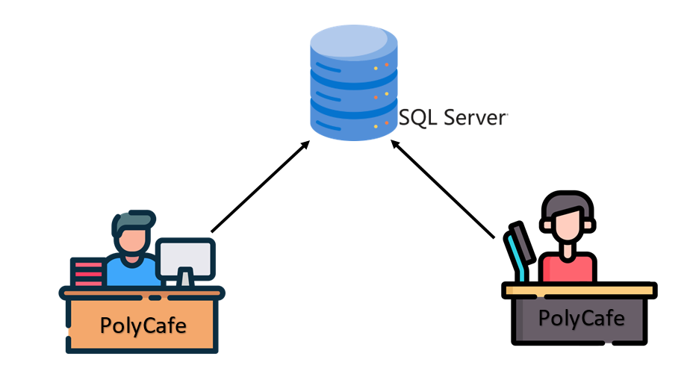

### Sơ đồ tổ chức của ứng dụng

* *Phác thảo sơ đồ liên kết giữa các giao diện chức năng trong ứng dụng*

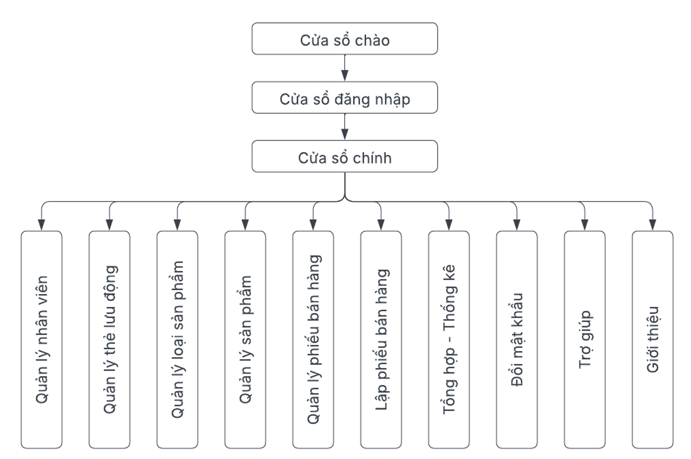

* *Mô tả sơ đồ*

### Mô hình công nghệ

* *Phác thảo mô hình công nghệ ứng dụng của hệ thống phần mềm. Giải thích rõ các thành phần trong mô hình*

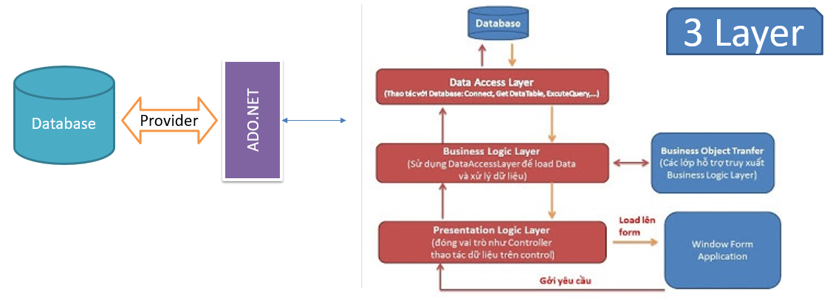

## Thiết kế UI (giao diện) và Controller (tương tác)

### Thiết kế các chức năng dùng chung

#### Cửa sổ đăng nhập

* Phác thảo giao diện

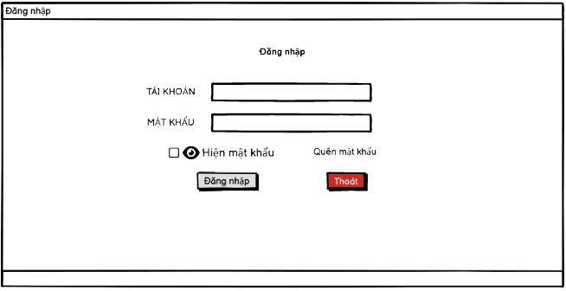

* Mô tả hoạt động

|  |  |  |  |
| --- | --- | --- | --- |
| TT | Điều khiển | Sự kiện | Mô tả hoạt động |
| 1 | Form | Initialize | Hiển thị cửa sổ, khởi tạo các thành phần con |
| 2 | [Đăng nhập] | Click | Kiểm tra đăng nhập |
| 3 | [Thoát] | Click | Thoát ứng dụng |

#### Cửa số chính

* Phác thảo giao diện

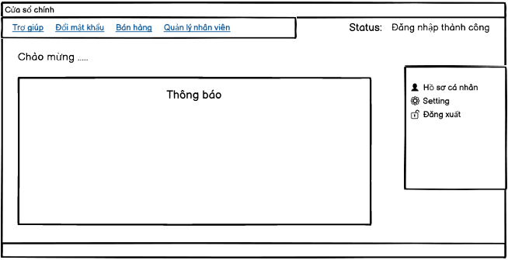

* Mô tả hoạt động

|  |  |  |  |
| --- | --- | --- | --- |
| TT | Điều khiển | Sự kiện | Mô tả hoạt động |
| 1 | Form | Initialize | Hiển thị cửa sổ, khởi tạo các thành phần con |

#### Cửa sổ chờ

* Phác thảo giao diện

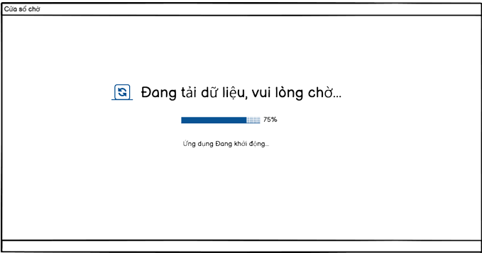

* Mô tả hoạt động

|  |  |  |  |
| --- | --- | --- | --- |
| TT | Điều khiển | Sự kiện | Mô tả hoạt động |
| 1 | Form | Initialize | Hiển thị cửa sổ, khởi tạo các thành phần con |

#### Cửa số đổi mật khẩu

* Phác thảo giao diện

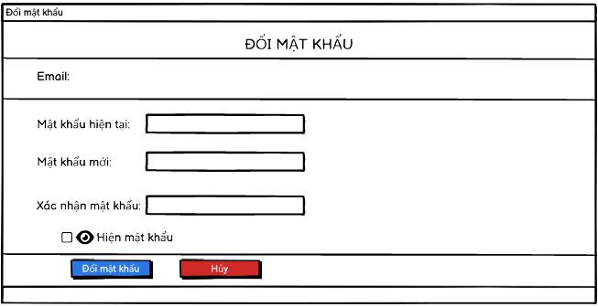

* Mô tả hoạt động

|  |  |  |  |
| --- | --- | --- | --- |
| TT | Điều khiển | Sự kiện | Mô tả hoạt động |
| 1 | Form | Initialize | Hiển thị cửa sổ, khởi tạo các thành phần con |
| 2 | Đổi mật khẩu | Click | Đổi mật khẩu |
| 3 | Hủy | Click | Hủy đổi mật khẩu |

### Thiết kế các chức năng dành cho nhân viên bán hàng

#### Cửa sổ Quản lý dịch vụ

* Phác thảo giao diện

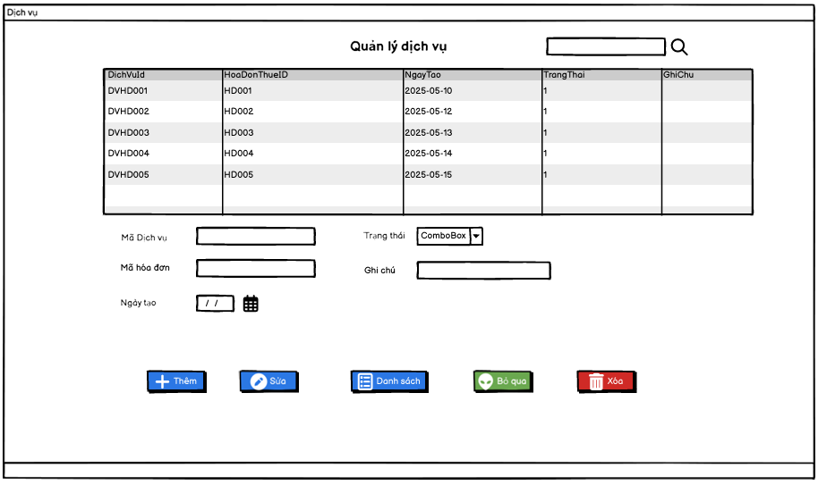

* Mô tả hoạt động

|  |  |  |  |
| --- | --- | --- | --- |
| TT | Điều khiển | Sự kiện | Mô tả hoạt động |
| 1 | Form | Initialize | Hiển thị cửa sổ, khởi tạo các thành phần con |
| 2 | Thêm | Click | Thêm sản phẩm vào data |
| 3 | Sửa | Click | Sửa sản phẩm data |
| 4 | Danh sách | Click | Danh sách sản phẩm data |
| 5 | Bỏ qua | Click | Refresh sản phẩm |
| 6 | Xóa | Click | Xóa sản phẩm trong data |

#### Cửa sổ Quản lý loại dịch vụ

* Phác thảo giao diện

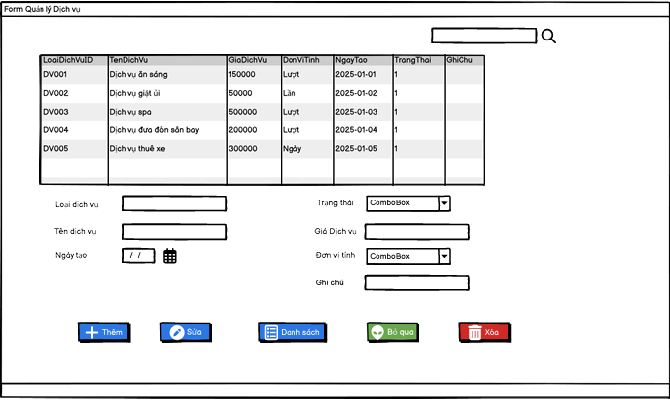

* Mô tả hoạt động

|  |  |  |  |
| --- | --- | --- | --- |
| TT | Điều khiển | Sự kiện | Mô tả hoạt động |
| 1 | Form | Initialize | Hiển thị cửa sổ, khởi tạo các thành phần con |
| 2 | Thêm | Click | Thêm sản phẩm vào data |
| 3 | Sửa | Click | Sửa sản phẩm data |
| 4 | Danh sách | Click | Danh sách sản phẩm data |
| 5 | Bỏ qua | Click | Refresh sản phẩm |
| 6 | Xóa | Click | Xóa sản phẩm trong data |

#### Cửa sổ Quản lý chi tiết dịch vụ

* Phác thảo giao diện

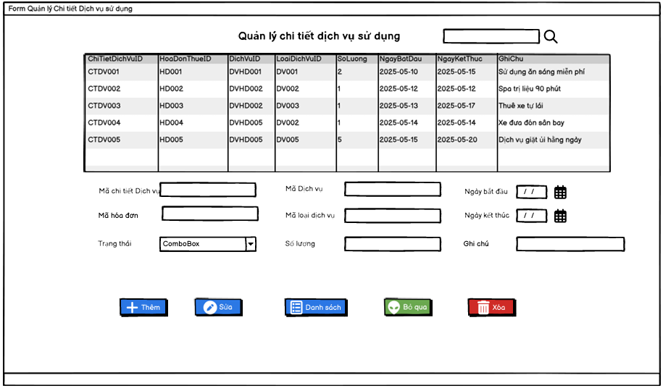

* Mô tả hoạt động

|  |  |  |  |
| --- | --- | --- | --- |
| TT | Điều khiển | Sự kiện | Mô tả hoạt động |
| 1 | Form | Initialize | Hiển thị cửa sổ, khởi tạo các thành phần con |
| 2 | Thêm | Click | Thêm sản phẩm vào data |
| 3 | Sửa | Click | Sửa sản phẩm data |
| 4 | Danh sách | Click | Danh sách sản phẩm data |
| 5 | Bỏ qua | Click | Refresh sản phẩm |
| 6 | Xóa | Click | Xóa sản phẩm trong data |

#### Cửa sổ Quản lý khách hàng

* Phác thảo giao diện

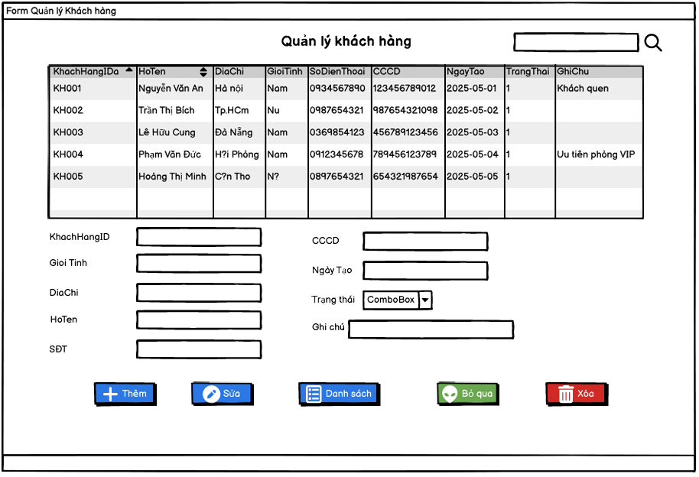

* Mô tả hoạt động

|  |  |  |  |
| --- | --- | --- | --- |
| TT | Điều khiển | Sự kiện | Mô tả hoạt động |
| 1 | Form | Initialize | Hiển thị cửa sổ, khởi tạo các thành phần con |
| 2 | Thêm | Click | Thêm sản phẩm vào data |
| 3 | Sửa | Click | Sửa sản phẩm data |
| 4 | Danh sách | Click | Danh sách sản phẩm data |
| 5 | Bỏ qua | Click | Refresh sản phẩm |
| 6 | Xóa | Click | Xóa sản phẩm trong data |

#### Cửa sổ Quản lý đặt phòng

* Phác thảo giao diện

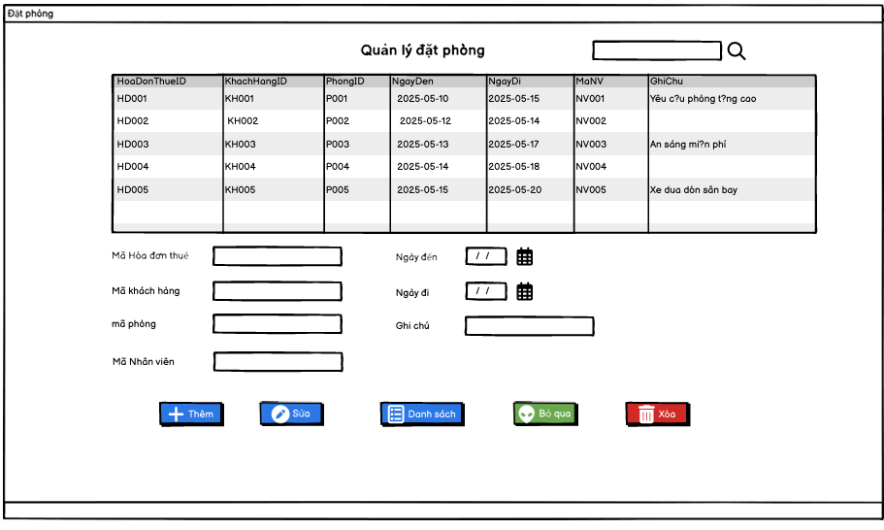

* Mô tả hoạt động

|  |  |  |  |
| --- | --- | --- | --- |
| TT | Điều khiển | Sự kiện | Mô tả hoạt động |
| 1 | Form | Initialize | Hiển thị cửa sổ, khởi tạo các thành phần con |
| 2 | Thêm | Click | Thêm sản phẩm vào data |
| 3 | Sửa | Click | Sửa sản phẩm data |
| 4 | Danh sách | Click | Danh sách sản phẩm data |
| 5 | Bỏ qua | Click | Refresh sản phẩm |
| 6 | Xóa | Click | Xóa sản phẩm trong data |

### Thiết kế các chức năng dành cho nhân viên quản lý

#### Cửa sổ Thống kê/Báo cáo

* Phác thảo giao diện

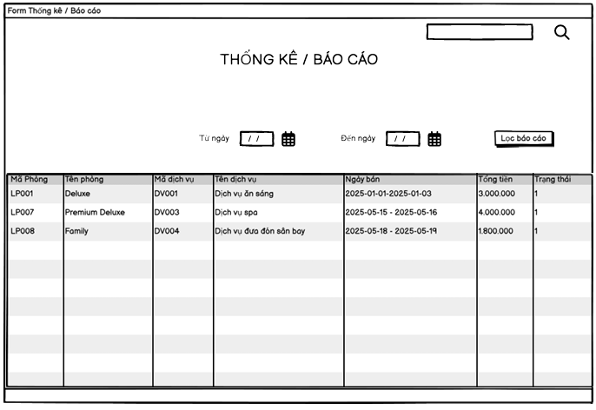

* Mô tả hoạt động

|  |  |  |  |
| --- | --- | --- | --- |
| TT | Điều khiển | Sự kiện | Mô tả hoạt động |
| 1 | Form | Initialize | Hiển thị cửa sổ, khởi tạo các thành phần con |

#### Cửa sổ Quản lý loại phòng

* Phác thảo giao diện

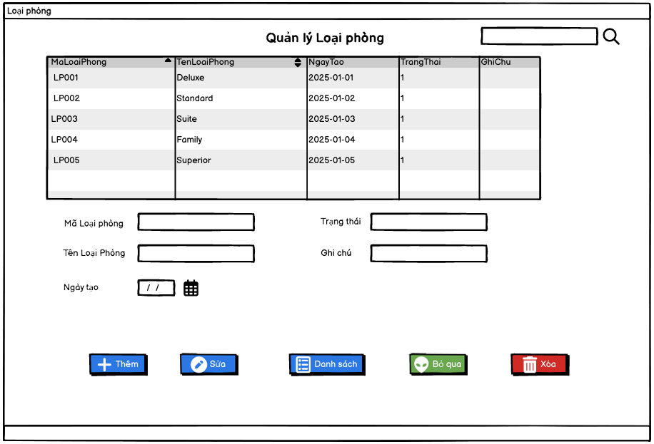

* Mô tả hoạt động

|  |  |  |  |
| --- | --- | --- | --- |
| TT | Điều khiển | Sự kiện | Mô tả hoạt động |
| 1 | Form | Initialize | Hiển thị cửa sổ, khởi tạo các thành phần con |
| 2 | Thêm | Click | Thêm sản phẩm vào data |
| 3 | Sửa | Click | Sửa sản phẩm data |
| 4 | Danh sách | Click | Danh sách sản phẩm data |
| 5 | Bỏ qua | Click | Refresh sản phẩm |
| 6 | Xóa | Click | Xóa sản phẩm trong data |

#### Cửa sổ Quản lý loại trạng thái

* Phác thảo giao diện

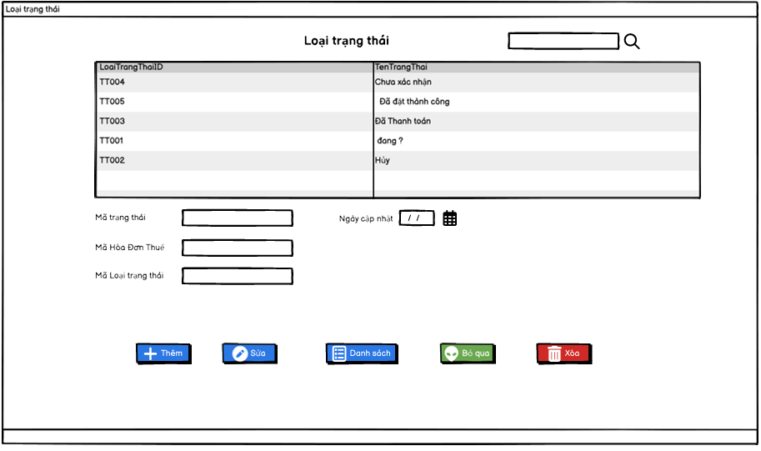

* Mô tả hoạt động

|  |  |  |  |
| --- | --- | --- | --- |
| TT | Điều khiển | Sự kiện | Mô tả hoạt động |
| 1 | Form | Initialize | Hiển thị cửa sổ, khởi tạo các thành phần con |
| 2 | Thêm | Click | Thêm sản phẩm vào data |
| 3 | Sửa | Click | Sửa sản phẩm data |
| 4 | Danh sách | Click | Danh sách sản phẩm data |
| 5 | Bỏ qua | Click | Refresh sản phẩm |
| 6 | Xóa | Click | Xóa sản phẩm trong data |

#### Cửa sổ Quản lý nhân viên

* Phác thảo giao diện

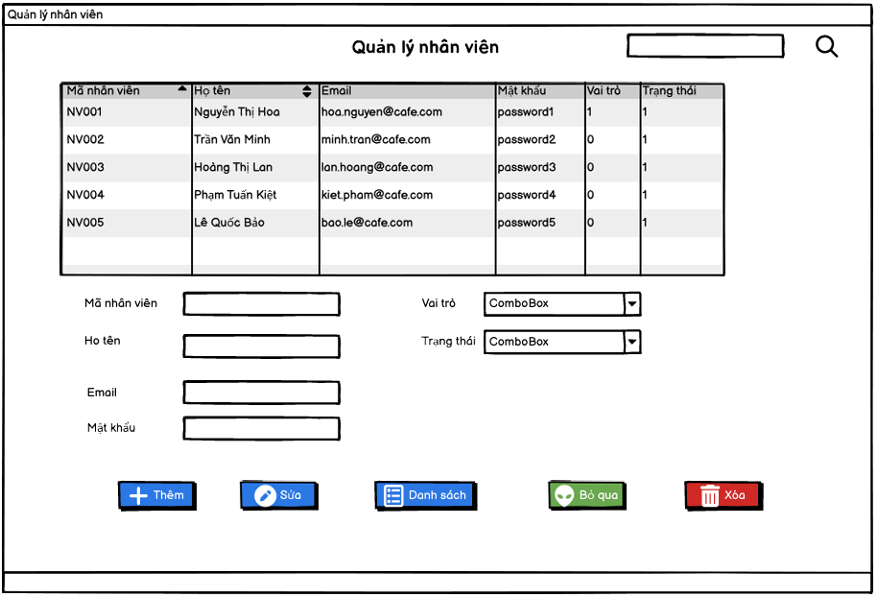

* Mô tả hoạt động

|  |  |  |  |
| --- | --- | --- | --- |
| TT | Điều khiển | Sự kiện | Mô tả hoạt động |
| 1 | Form | Initialize | Hiển thị cửa sổ, khởi tạo các thành phần con |
| 2 | Thêm | Click | Thêm sản phẩm vào data |
| 3 | Sửa | Click | Sửa sản phẩm data |
| 4 | Danh sách | Click | Danh sách sản phẩm data |
| 5 | Bỏ qua | Click | Refresh sản phẩm |
| 6 | Xóa | Click | Xóa sản phẩm trong data |

#### Cửa sổ Quản lý phòng

* Phác thảo giao diện

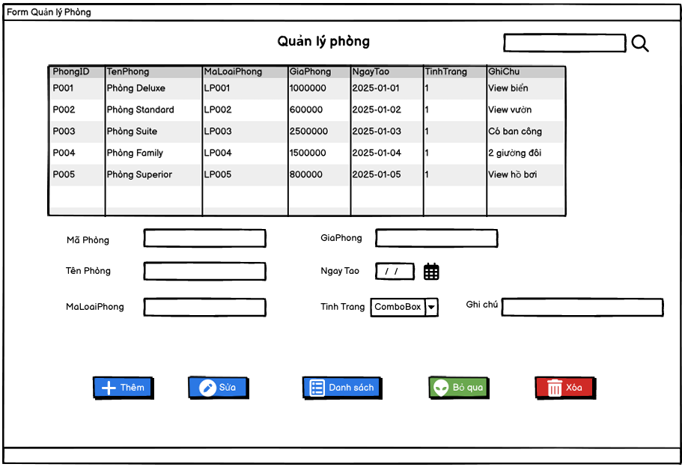

* Mô tả hoạt động

|  |  |  |  |
| --- | --- | --- | --- |
| TT | Điều khiển | Sự kiện | Mô tả hoạt động |
| 1 | Form | Initialize | Hiển thị cửa sổ, khởi tạo các thành phần con |
| 2 | Thêm | Click | Thêm sản phẩm vào data |
| 3 | Sửa | Click | Sửa sản phẩm data |
| 4 | Danh sách | Click | Danh sách sản phẩm data |
| 5 | Bỏ qua | Click | Refresh sản phẩm |
| 6 | Xóa | Click | Xóa sản phẩm trong data |

#### Cửa sổ Quản lý trạng thái đặt phòng

* Phác thảo giao diện

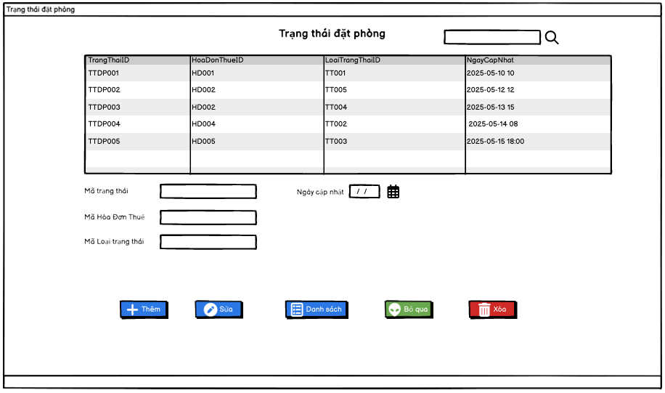

* Mô tả hoạt động

|  |  |  |  |
| --- | --- | --- | --- |
| TT | Điều khiển | Sự kiện | Mô tả hoạt động |
| 1 | Form | Initialize | Hiển thị cửa sổ, khởi tạo các thành phần con |
| 2 | Thêm | Click | Thêm sản phẩm vào data |
| 3 | Sửa | Click | Sửa sản phẩm data |
| 4 | Danh sách | Click | Danh sách sản phẩm data |
| 5 | Bỏ qua | Click | Refresh sản phẩm |
| 6 | Xóa | Click | Xóa sản phẩm trong data |

## Thiết kế dữ liệu

### Thiết kế ERD

* *Vẽ sơ đồ thể hiện mối quan hệ giữa các thực thể. Nên chia thành 2 mức (tổng quát và chi tiết) để dễ đọc, dễ hiểu.*

